Escuela sabática de menores: Tres sabios y un Mesías.
Esta lección está basada en Mateo 2:1-12; “El Deseado de Todas las Gentes”, cap. 6, pp. 43-49.
- ¿Qué esperaban los sabios de Oriente?
- ¿Qué pensaban acerca de Dios?
- ¿Cómo supieron que el Mesías iba a llegar pronto?
- ¿Qué descubrieron en el cielo estos sabios, en el mismo momento en el que los ángeles anunciaron a los pastores el nacimiento de Jesús?
- ¿Qué profecía asociaron con lo que acababan de descubrir?
- ¿Qué les indicó Dios en un sueño?
- ¿Cuál era su rutina de día y de noche mientras viajaban?
- ¿Dónde se paró por primera vez la estrella?
- ¿Qué preguntaron en ese lugar?
- ¿Cómo reaccionaron las personas ante la pregunta de los sabios?
- ¿Cómo reaccionó el rey Herodes cuando supo lo que estaban preguntando los sabios? ¿Por qué?
- ¿Qué pidió Herodes que averiguasen los sacerdotes y escribas?
- ¿Cuál fue la respuesta de ellos?
- ¿Qué les propuso Herodes a los sabios? ¿Cuáles eran sus verdaderas intenciones?
- Al salir de Jerusalén, ¿hacia dónde les guio la estrella?
- Según Mateo 2:11, ¿dónde encontraron a Jesús? (pista: no era un establo).
- ¿Qué tres regalos le entregaron?
- ¿Qué hicieron después de entregárselos?
- ¿Por qué no regresaron a contarle a Herodes dónde estaba Jesús?
- Cuando ellos se fueron, ¿qué se le dijo en sueños a José?
- ¿Cómo usó José los regalos que habían recibido de los sabios de Oriente?
- Después de la muerte de Herodes, ¿dónde fueron José, María y Jesús a vivir?

- Estudia tu Biblia con oración para saber más del Salvador. Dios te guiará en tu camino.
- Agradece a Dios por darnos el mejor regalo que tenía: su Hijo Jesús.
- Adora a Jesús con tus pensamientos, tus palabras y tus acciones en cualquier lugar donde te encuentres.
- Un regalo que puedes ofrecer a Jesús es compartir su amor con otros.
- ¿Qué otros regalos puedes hacerle a Jesús hoy? (p.e. Proverbios 23:26; 1ª de Corintios 14:12; Malaquías 3:10).
- Tengas poco o mucho que ofrecerle, siempre puedes darle a Jesús estos regalos como un acto de adoración.
Resumen: Adoramos a Dios al darle regalos.

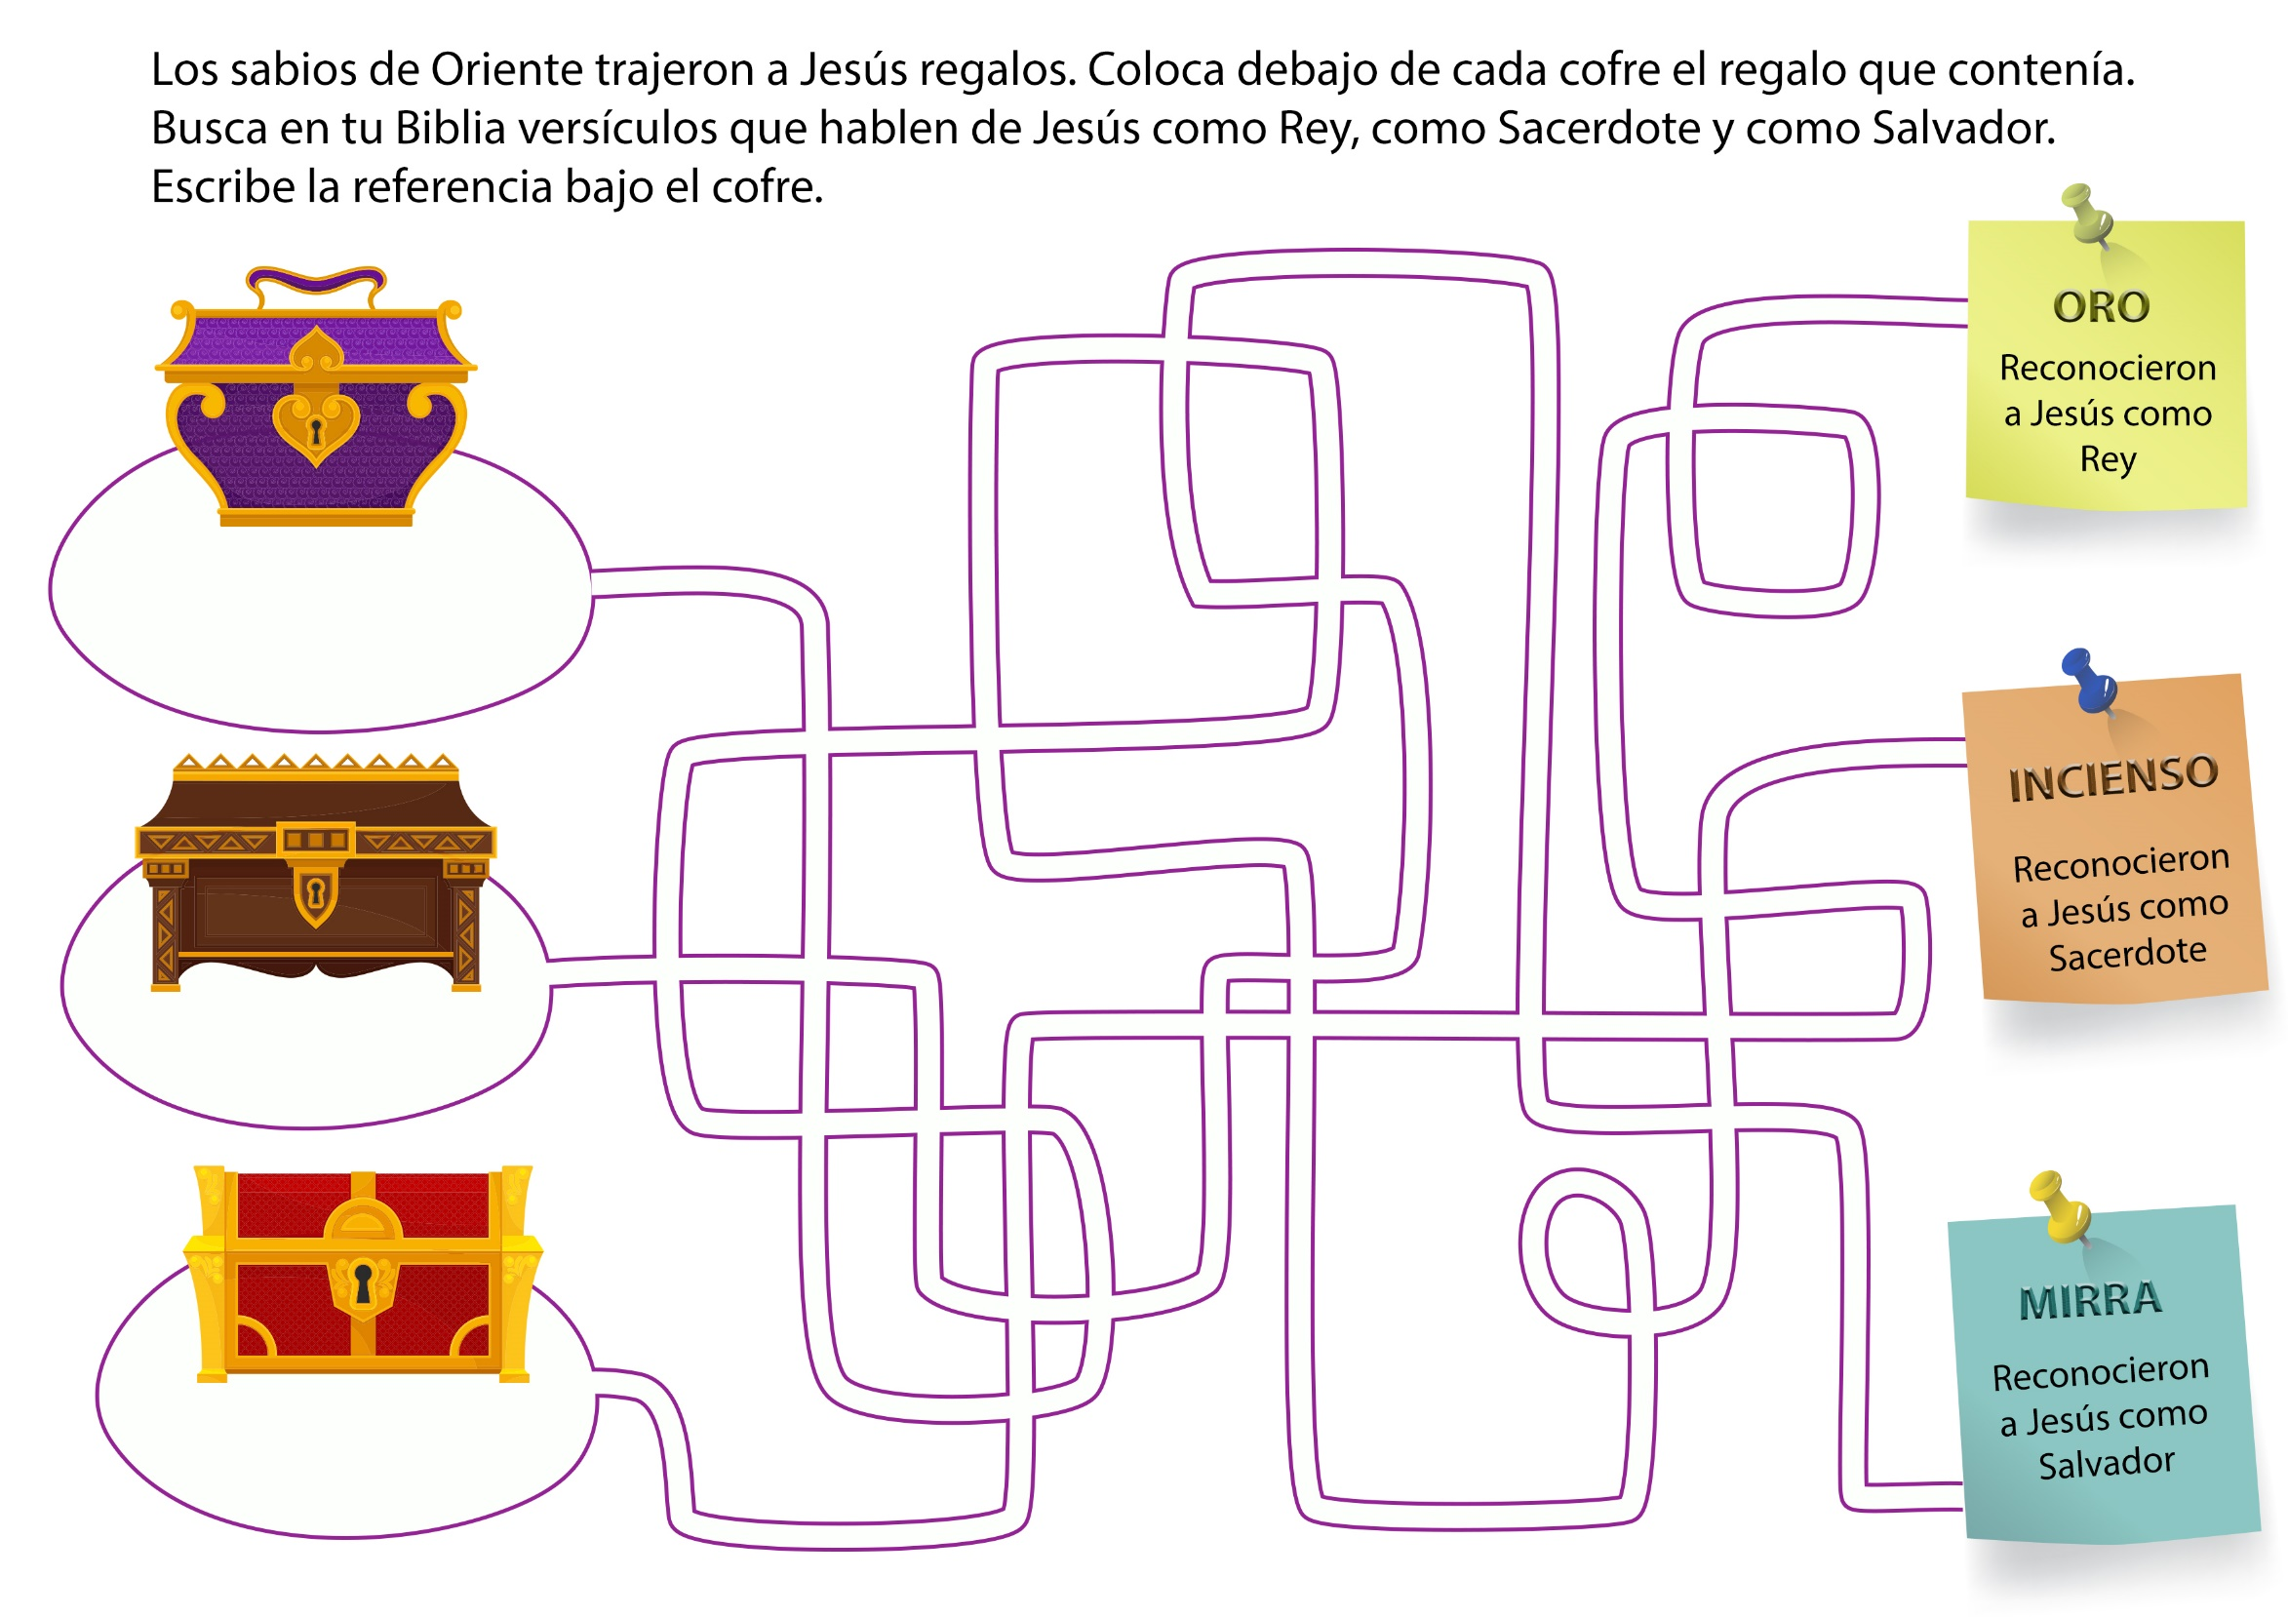
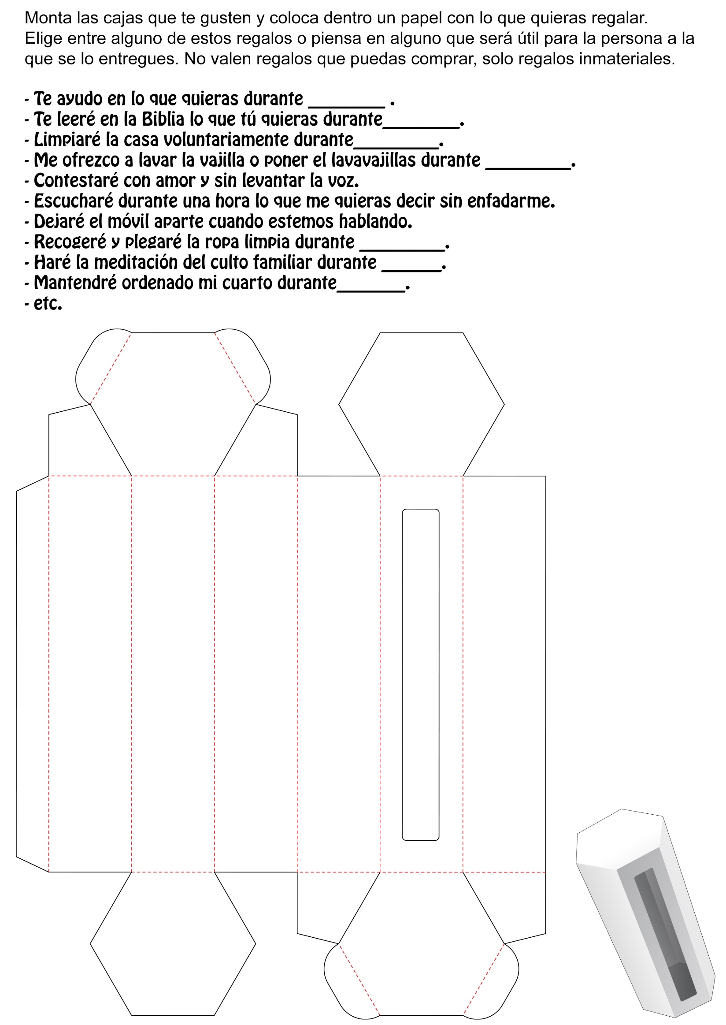
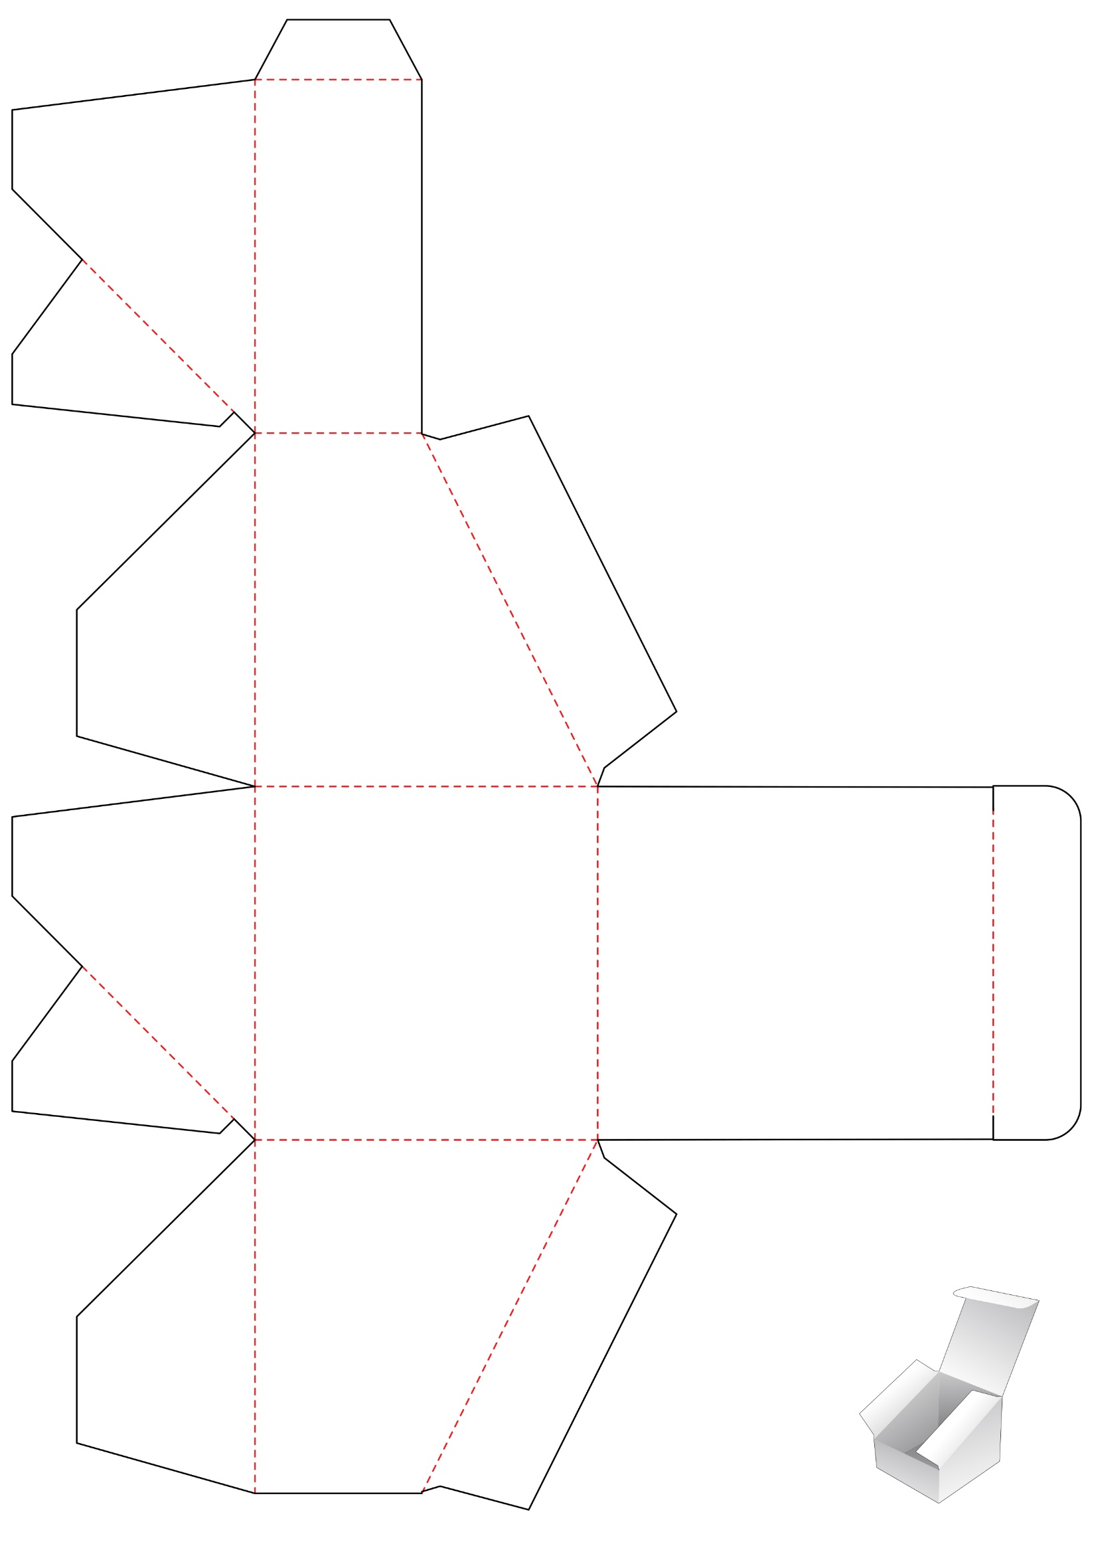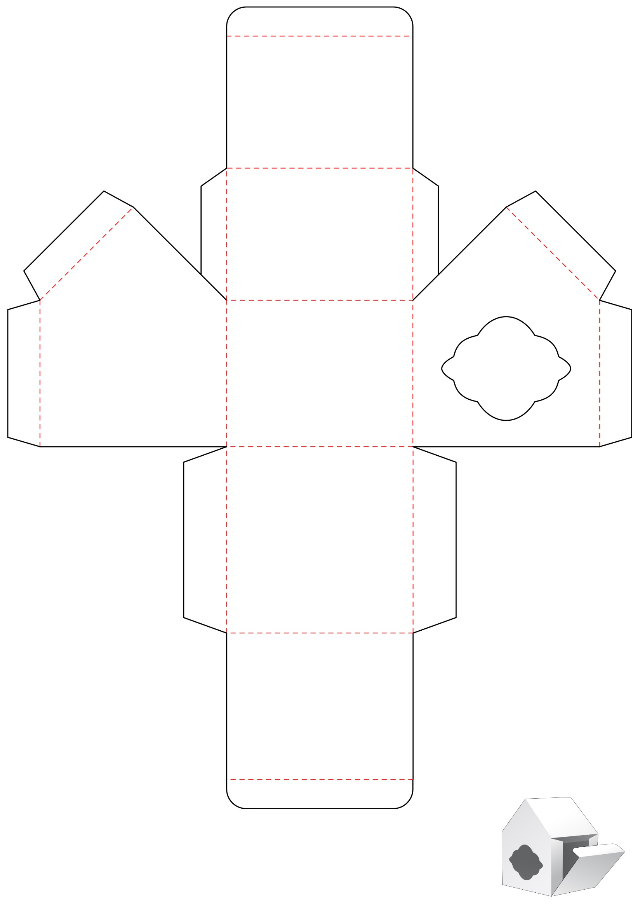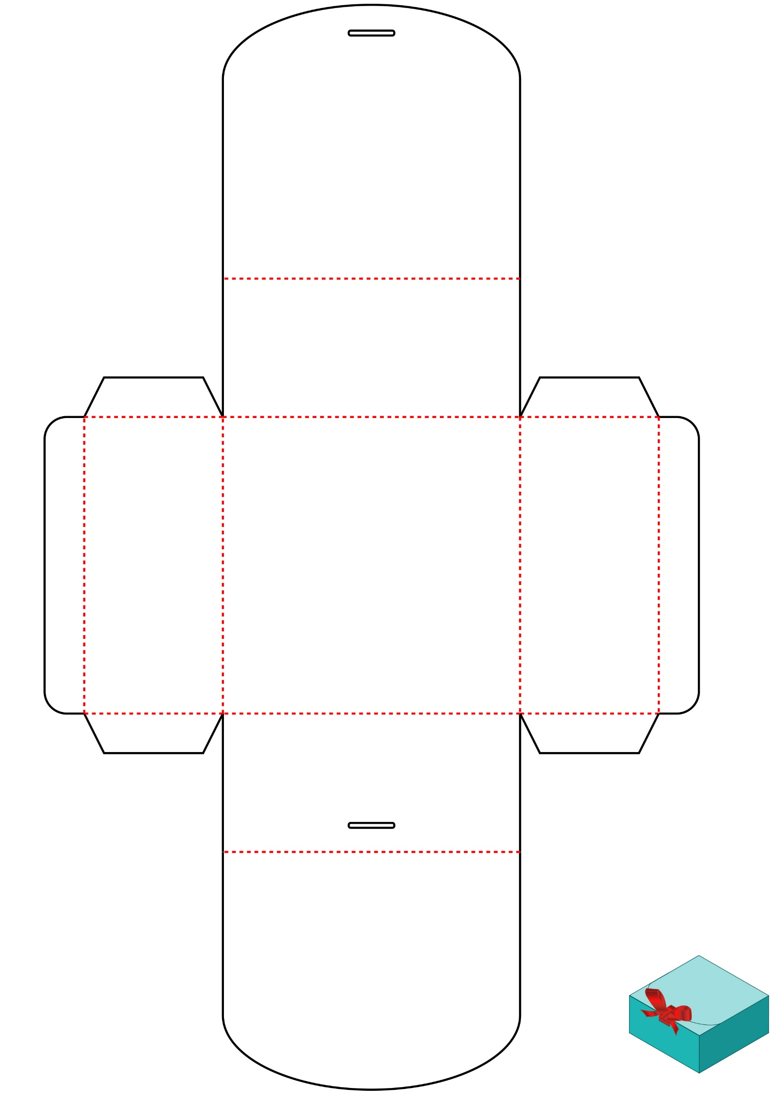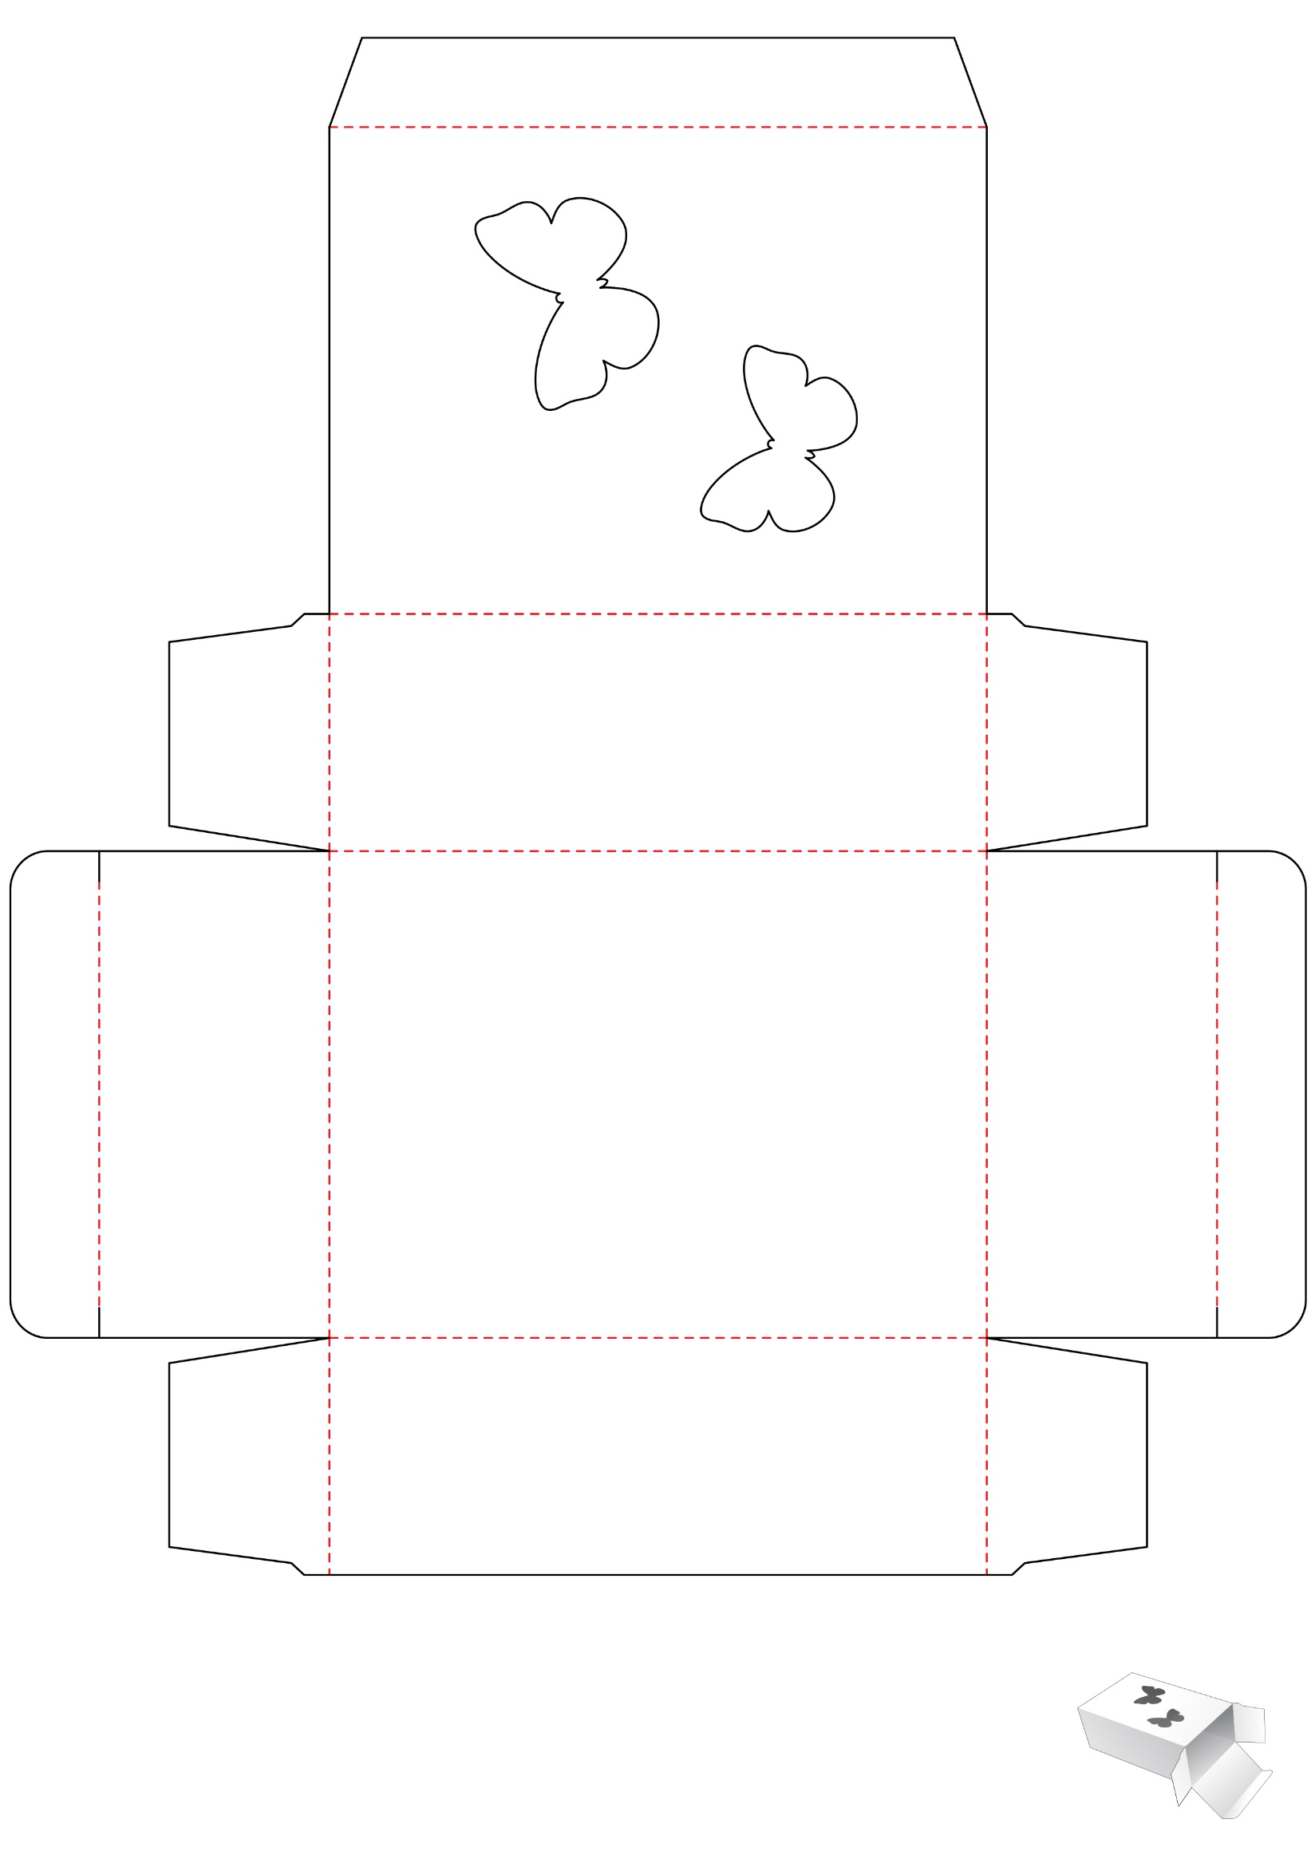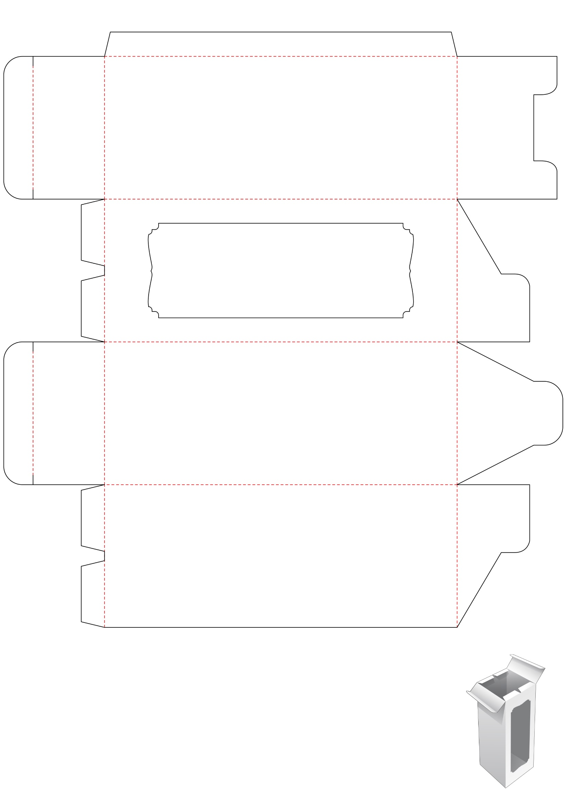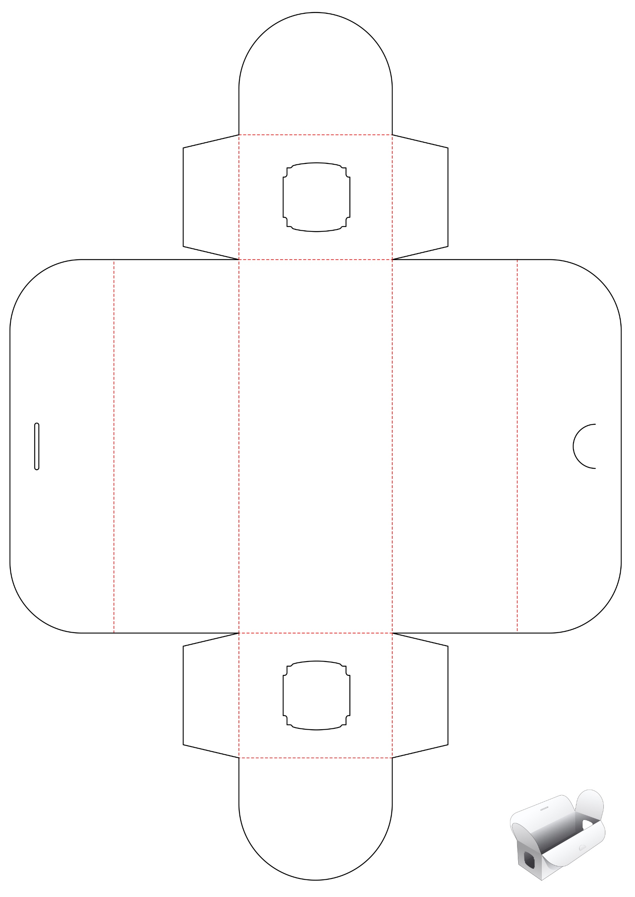
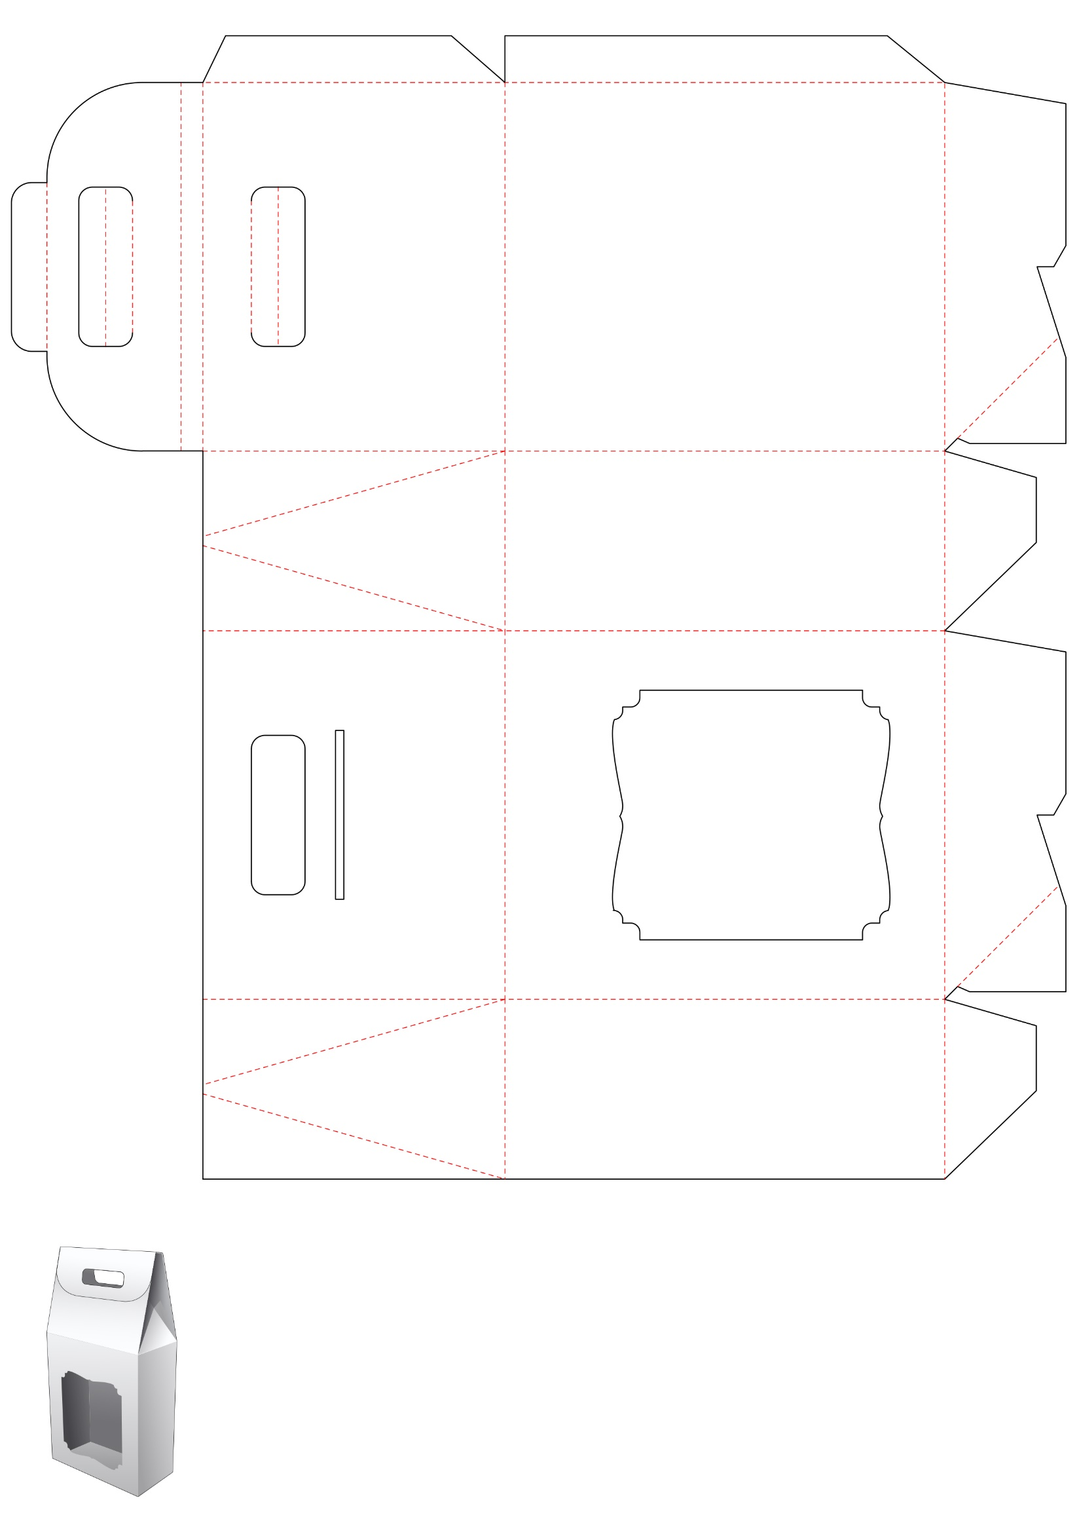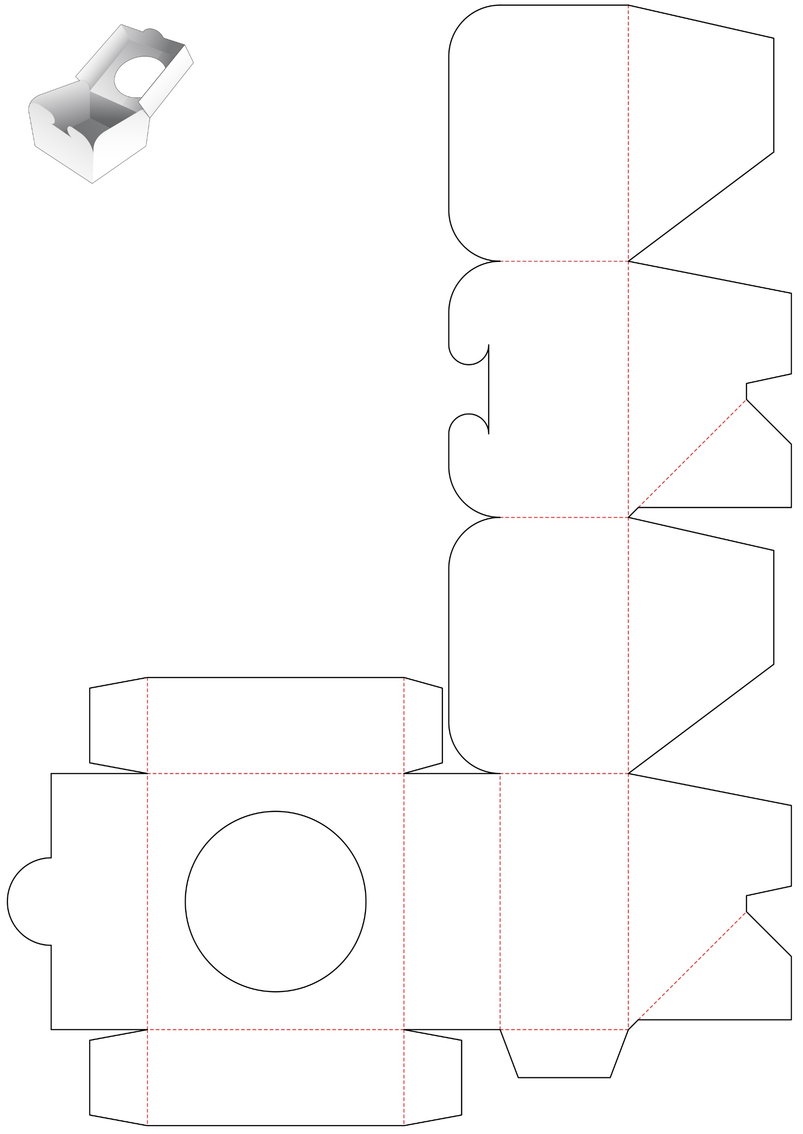
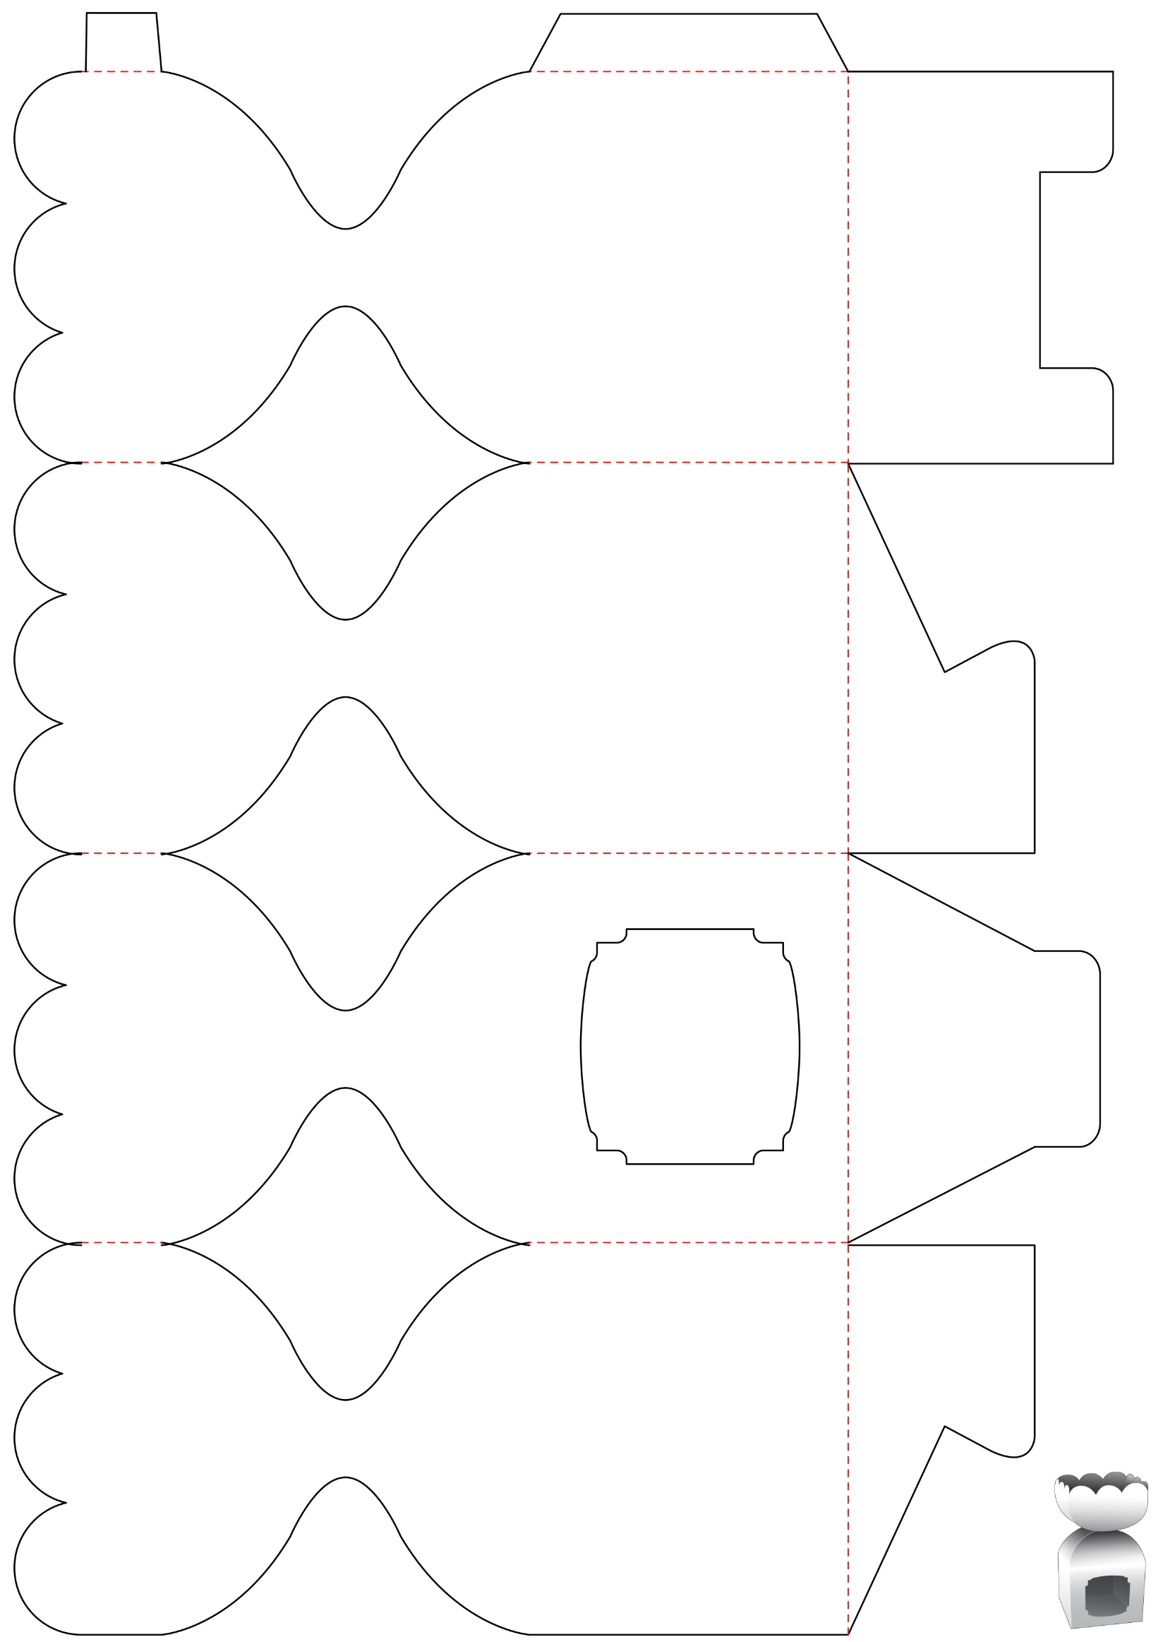
UN REGALO PARA CADA UNO
Por EDITH SWANSON
Era por el año 1904. Ocurrió en Acune, en el noroeste del estado de Texas, Estados Unidos. En esa época, esa región era tan estéril como un desierto. Acme consistía en una enorme fábrica de cemento, treinta casas de cuatro habitaciones, alineadas como cajas a ambos lados de dos calles de tierra, y una escuela de dos aulas. Todas las casas estaban pintadas del mismo color -gris opaco- lo mismo que la escuela.
"El centro" consistía en un edificio de dos habitaciones llamado "la oficina", y en un edificio largo que era el almacén. Y, naturalmente, estaba la estación de ferrocarril pintada de amarillo, con su gran tanque de agua. No se veía por ningún lado un árbol ni una brizna de hierba.
¡Un momento! ¿Es un espejismo o aquellos son árboles? ¡Sí! Hay cuatro álamos alrededor de una hermosa casa blanca de dos pisos, y de una casita que está al lado. La "casa grande" fue construida por el dueño del molino del pueblo, pero ni él ni su familia pudieron soportar la aridez de las praderas y volvieron al estado de San Luis. El superintendente del molino, el Sr. Enrique Nelson, vivía ahora en la casa con sus dos hijas: Ella, que tenía once años, y Gertrudis, siete. También tenían tres muchachitos.
En la casita vivía el Sr. Francisco Saunders y su familia. El Sr. Saunders era el conductor del tren que unía la localidad de Acme con la línea de ferrocarril principal que pasaba por Quanah, a varios kilómetros de distancia. Ellos tenían dos hijos: Paulina, de diez años, y Martín, de catorce. Antes de venir a Acme la Sra. Saunders había sido una dama de la sociedad. Ella y Paulina siempre hablaban de las fiestas en las que solían participar cuando estaban en la ciudad.
En la escuela había sólo una maestra y unos veinte alumnos, cuyas edades oscilaban entre los dieciocho años, como en el caso de Martita McPhee. y los cinco años, como Tomasito, el hermano de Ella. En el pueblo no había iglesia. Ninguno de los niños iba a la escuela dominical, con excepción de Paulina y Martín, cuyos padres los llevaban con el carruaje todos los domingos a la localidad de Quanah. Nunca invitaban a nadie para ir con ellos.
En el pueblo de Acme no había luz eléctrica, ni gas. ni agua corriente. la mayoría de los juguetes que los niños tenían eran caseros, con una excepción: Los chicos de los Nelson tenían muchos juguetes, porque Leo Kramer, el dueño del molino, hacía frecuentes viajes de San Luis y siempre venía cargado de juguetes para Ella, Gertrudis y sus hermanitos.
Era la primera semana del mes de diciembre. Paulina Saunders estaba jugando con Ella Nelson.
-Para Navidad mamá va a comprarme un vestido rojo de seda y un brazalete -dijo Paulina-. ¿Qué vas a recibir tú?
¡Oh! lo que mis abuelitas y mis tías me manden -respondió Ella.
- Pero ¿qué te darán tus padres?
- Nada. Papá dice que tenemos demasiado que eso no hace bien a los hijos que tienen muy poco.
Paulina levantó la cabeza, con cierto desdén.
- Si fueran a la escuela dominical como yo, ellos también tendrían cosas.
- Yo no sé. Sofía y Dora y Alicia son más buenas que tú. Ayudan a sus madres y no son insolentes con la maestra.
Eso enfureció a Paulina, quien, disgustada, fue a su madre.
- Mamá -dijo-, ¿cuánto cuesta la muñeca que duerme que me vas a comprar para Navidad?
La mamá estaba haciendo pan. Sacando las manos de la harina miró a su hija. -Nadie ha dicho que vas a recibir esa muñeca. Ella. Siete dólares y medio es mucho dinero.
Ella le dio un apretón a su madre en el brazo y salió corriendo.
Cuando el papá llegó para almorzar, traía con él al Sr. Kramer. Ella estaba escribiendo algo en la pizarra.
- ¿Que está haciendo mi rayito de sol? -le preguntó el Sr. Kramer tomando la pizarra.
- Oiga, -dijo dirigiéndose al padre de Ella-. mire esto: ''Siete cincuenta para uno, y cincuenta centavos para papá''. ¿Qué cuentas serán éstas?
A Ella se le llenaron los ojos de lágrimas.
- Por favor, señor. Creí que podría tener dinero y comprar algo para los chicos.
- ¿Qué dinero? -le preguntó su papá.
- Los siete cincuenta que mamá iba a gastar para comprar la muñeca que duerme.
- Ahora, ven aquí y cuéntale a tu tío Leo tu problema -le dijo el Sr. Kramer, y escuchó atentamente mientras Ella le explicaba que quería un árbol para el aula y un regalito para cada uno de sus compañeros.
- Paulina me dijo que yo no ganaría nada con orar, porque no voy a la escuela dominical.
Sacando una libreta del bolsillo, el Sr. Kramer le preguntó:
- ¿Has escrito alguna vez una carta a santa Claus?
- No, señor. Papá no nos dejaría hacerlo.
El Sr. Kramer se rio.
- Muy bien, entonces yo le escribiré una. ¿Qué regalos crees tú que deben recibir tus compañeros?
Ella ya había pensado mucho sobre el asunto de modo que no le llevó demasiado tiempo responder:
- Un bate y una pelota para Tomás Davis, un libro y colores para Eclna Hands, un vestido y una cinta para el cabello para Dora Patines.
Y la lista siguió y siguió. Por fin, dando un gran suspiro Ella dijo:
- Y un árbol que llegue hasta el techo.
El Sr. Kramer cerró la libreta y la volvió a guardar en su bolsillo.
- Ahora, Ella, éste es nuestro secreto. Ora todas las noches, y puedes estar segura de que tus oraciones serán contestadas.
Pasaron otras dos semanas, justo una semana antes de Navidad la maestra anunció que en la Nochebuena tendrían una fiestecita de Navidad. ¡Qué excitados estaban los chicos! La maestra distribuyó las partes entre ellos, pero, fuera de eso, nadie tenía la menor idea de lo que la fiestecita iría a ser.
Carlos Vestal les dijo a algunos de los chicos que a la tienda de su papá habían llegado varias latas de caramelos, una cesta de naranjas y una caja de manzanas. "Pero ya no están allí", añadió misteriosamente. Unos días antes de la fiestecita, Paulina le dijo a Ella:
- Mi papá me compró el árbol más grande que jamás hayas visto. Me imagino que tu papá te compró un árbol chiquito. El mío es casi tan alto como yo. Papá lo trajo ayer de Quanah, en tren.
Un día Ella encontró unos pedacitos de tela roja en el costurero de su tía y le preguntó de qué eran. La tía Flora le respondió:
- ¡Ninguna pregunta!
Por fin llegó el día de la fiestecita y esa mañana no había ni un chico en el pueblo que no deseara que ya fuera la noche. Esa tarde llegó al Sr. Kramer. En Quanah había alquilado un carruaje con un caballo, para llegar hasta el pueblo. ¡Por fin llegó la noche! Todas las familias acudieron a la escuela. Se encendieron las lámparas. y se puso una música suave en el viejo fonógrafo con su gran bocina y sus discos en forma de cilindros. En la esquina del aula había un árbol grande, hermoso, adornado con sartas de rosetas de maíz, arándanos, borlas de algodón teñidas de todos colores, y en la punta una estrella de papel plateado. También había velitas en las ramas, pero el Sr. Nelson dijo que era peligroso encenderlas. ¡Oh, era algo hermoso!
Pronto comenzó el programa. Ella recitó una poesía que se llamaba: "la Nochebuena". Apenas había terminado cuando apareció en la plataforma un alegre Santa Claus. Sacó del árbol una media llena de caramelos para cada persona. Había allí un bate y una pelota para Tomás Davis, y para cada uno de los compañeros el regalo que Ella había pedido, y hasta algo para Paulina. Había manzanas y naranjas y nueces y un sobre para cada familia con una moneda de oro de cinco dólares. Santa Claus entregó los sobres a los padres.
Finalmente, Santa Claus pidió que pasara Ella. Ella se acercó al árbol y él puso en sus brazos una hermosa muñeca que dormía. Ella regresó hasta el fondo del aula dónde había estado sentada durante el programa con Dora, Sofía y Alicia, y colocó la muñeca en los brazos de Alicia. Sólo después de que terminaron los fuegos artificiales tuvo en sus brazos a la preciosa muñeca. Sí, fuegos artificiales, todos salieron para ver los fuegos artificiales que el Sr. Kramer había traído. En ese estado, y en otros del sur, era común tener fuegos artificiales para Navidad. Paulina no se sentía muy feliz porque nadie había reparado en el vestido de seda y el brazalete que le habían regalado.
Cuando Ella le agradeció al Sr. Kramer al día siguiente, él le preguntó:
- ¿Por qué crees que yo era el Santa Claus?
- Porque Ud. era el único de todo el pueblo que no estaba en la fiesta. EI Sr. Kramer se divirtió con la respuesta y me dio un abrazo.
¿Él me dio un abrazo? ¡Oh, sí! Porque el verdadero nombre de Ella era Edith, y esa soy yo.
Y desde entonces siempre he pensado en esa Navidad de 1904, y en qué feliz podemos hacer a los demás al compartir con ellos lo que tenemos.
La muñeca que dormía me duró muchos años y yo la cuidé con todo cariño. Ahora es propiedad de mi sobrina-biznieta.

UN REGALO PARA PAPÁ
Por VIOLA CORNETT
Rut se sentó en el patio de atrás con el mentón entre las manos y se quedó pensando. Pronto llegaría el cumpleaños del papá; en realidad sería el próximo lunes. ¿Qué podría regalarle ella? No tenía suficiente dinero para comprarle un regalo, pero quería darle algo al papá.
“Tal vez pueda hacer algún trabajo para alguien y ganar bastante dinero para comprarle un regalo”, pensó en voz alta. Miró luego en torno suyo al gran patio de atrás. Recordó que el día anterior la vecina le había dicho a su madre: “Tengo que pagar a un hombre que me limpie el patio de malas hierbas; pero no puedo pagar mucho, al menos no lo que la mayoría de los hombres querrían recibir por ese trabajo”.
La mamá de Ruth le había preguntado por qué no le pedía a un muchacho que hiciera ese trabajo, pero la señora había respondido que la última vez que había tomado a un muchacho, él había gastado la mayor parte del tiempo conversando con los amigos que fueron a ver cómo trabajaba.
Entonces a Rut se le ocurrió una idea. “Yo me empeñaría en trabajar bien para arrancar todas las malezas. Yo podría dejar ese patio de atrás con una buena apariencia. Iré a preguntarle a la Sra. Cabrera si puedo hacerlo en su patio”.
Y sin esperar más, Rut corrió hacia la casa de la Sra. Cabrera.
- ¿Puedo arrancarle las malezas de su patio? – preguntó Rut cuando la señora acudió a la puerta –. Me empeñaré en hacerlo bien y no hablaré con nadie mientras esté trabajando. Y además no le cobraré mucho.
La Sra. Cabrera sonrió.
- ¿Qué? ¡Un trabajo tan grande para una niña tan pequeña! Temo que será demasiado para ti. ¿Por qué quieres hacer un trabajo tan pesado?
- Quiero comprarle un regalo de cumpleaños a papá – respondió Rut. Y luego preguntó sin demorar –: ¿Me permitiría limpiar su patio?
La Sra. Cabrera sacudió la cabeza.
- No, querida. El trabajo es muy pesado para ti. Pero tengo una idea. La Sra. Albéniz quiere que alguien se encargue de cuidarle su muchachito mientras ella va al pueblo mañana de tarde. Tal vez ella te emplearía a ti para cuidarlo.
- ¡Gracias! – dijo Rut dando palmadas, y corriendo hacia la casa de la Sra. Albéniz, llamó a la puerta.
- La Sra. Cabrera me dijo que usted necesita a alguien que le cuidara su muchachito. ¿Podría hacerlo yo?
Pero la Sra. Albéniz sacudió la cabeza.
- Lo siento, Rut. Acabo de pedirle a una señora que venga. Yo sé que mereces toda confianza, pero me parece que eres un poco pequeña para cuidar del muchachito.
Rut se dio vuelta y se alejó lentamente de la casa de la Sra. Albéniz. Nadie quería darle trabajo.
Rut entró en su propia casa y se dirigió a su cuarto. Tomó su bolso, lo abrió y de él sacó dos monedas brillantes. Eso no alcanzaba para comprarle un regalo al papá. Sentándose en la cama se quedó mirando las dos monedas y pensando.
De pronto recordó algo que el papá le había dicho a la mamá en ocasión de Navidad. La mamá le había tejido una corbata y el papá había dicho: “me gusta esta corbata, y especialmente porque tú la hiciste. Un regalo hecho por tus manos lleva más amor que uno que compras”.
¡Ah!, ella haría algo para el papá. En la clase de manualidades había aprendido a hacer algunas cosas. ¿Qué le gustaría al papá? Rut comenzó a sonreír. Al papá le gustaba leer y ella había aprendido a hacer lindos marcadores de libros. “Le haré un marcador”, dijo en voz alta.
Rut volvió a poner las monedas en su bolso y salió rumbo a la de la esquina. Con una de las monedas compró un pedazo de cinta de color rojo oscuro. Volvió saltando a la casa.
En primer lugar, trazó un diseño en la parte superior de la cinta y, usando un hilo de bordar de color verde, bordó luego el diseño. En la mitad inferior de la cinta bordó la palabra “Papá”. Luego dobló la cinta y le cosió los bordes con un hilo de seda de color rojo oscuro.
“Ahora necesitaré un pedazo de cartulina”, dijo Rut. Dirigiéndose entonces al cajón donde la mamá guardaba el cartón de un bloc de escribir, cortó el pedazo lo suficientemente grande como para llenar el hueco dentro de la cinta doblada y luego cosió la parte superior de esta.
“Se ve muy bonito. Estoy segura de que a papá le gustará”, dijo levantando en alto cuanto pudo el marcador de libros para admirarlo.
“Ahora necesito una tarjeta y un sobre”. Sacó papel de un bloc que había a mano. Tomando ese papel lo cortó del tamaño de una tarjeta. Usando un lápiz rojo fue haciendo un dibujo alrededor del borde del papel y luego escribió en la tarjeta con letras de imprenta usando colores rojo y verde: “¡Feliz cumpleaños, papá!”.
Tomando otro pedazo de papel hizo con él un sobre y colocó adentro la tarjeta y el marcador de libros. En el sobre escribió con letra imprenta “A papá de Rut”.
Casi no podía esperar la llegada del lunes para darle su regalo al papá.
La mamá preparó una enorme torta de cumpleaños. Cuando terminaron de cenar, la mamá trajo la torta y la colocó frente al papá. Entonces ella y Rut le entregaron los regalos.
El papá se sintió muy feliz por la torta y los regalos. Mientras comían la torta, el papá dijo:
- Este es un hermoso marcador de libros, Rut. Ahora disfrutaré más de mis libros por tener un marcador tan lindo.
Rut lo miró con una sonrisa y pensó: “De aquí en adelante cada año le daré a papá un regalo de cumpleaños hecho por mis propias manos”.

EL MEJOR REGALO
Por LEONA MINCHIN
Esteban salió con su monopatín anaranjado, dio una carrera alrededor de la esquina y entró por el camino de acceso a la casa. Pasó zumbando junto a su hermana Gertrudis y se detuvo.
- ¿Te das cuenta, Esteban, que falta sólo una semana para Navidad? -dijo ella mirando a su hermano-. Vayamos esta mañana a comprar nuestros regalos.
Esteban y Gertrudis vivían a unos trescientos metros de la tienda donde muchas veces habían ido para hacerle algún mandado a su mamá.
Sus abuelos les habían enviado diez euros de regalo a cada uno para que en la Navidad los gastaran como mejor les pareciera. Gertrudis guardó su dinero en su bolsito rojo mientras que Esteban tomó su billete nuevecito y lo puso en su billetera.
- Ojalá que las Navidades fueran más frecuentes -dijo Gertrudis, sonriendo a su hermano mientras se abotonaba su chaqueta de lana.
- Tenemos bastante suerte -respondió Esteban, abrigándose las manos con sus guantes-. Yo sé exactamente lo que quiero comprar.
Las vidrieras estaban llenas de regalos, y los niños se quedaron mirándolos durante un buen rato. La gente caminaba apresuradamente de un lado a otro con sus brazos llenos de paquetes. Todos parecían estar muy contentos.
- Allí está el camión que quiero -anunció Esteban y sus ojos le brillaban mientras caminaba apresuradamente hacia el departamento de juguetes.
A Gertrudis ni siquiera le llamaron la atención los juguetes. Ella eligió un hermoso par de guantes de color castaño, que eran en parte de lana y en parte de cuero.
"Estos son precisamente los que mamá necesita para mantener sus manos calientes cuando conduce el auto", se dijo Gertrudis. Y colocó los guantes en su canasta de compras.
"Ahora tengo que encontrar algo para mi hermanito Timoteo. A él le va a gustar uno de esos animalitos de felpa". Y pensando en eso, Gertrudis se dirigió a una mesa llena de diferentes clases de animalitos.
La mayoría de ellos estaban dentro de una bolsa de plástico. "¡Qué precioso osito! ¡A Timy le encantará!"
Tomó entonces un osito amarillo que estaba fuera de la bolsa de plástico, y se lo acercó a la cara para sentir su suavidad.
Cuando Gertrudis pensó en el rostro de Timoteo, le invadió un sentimiento de ternura... y pudo anticipar ese rostro iluminado de felicidad cuando recibiera el osito.
Sacando la lista de su carterita roja marcó el nombre de la madre y el de Timoteo. "Ya tengo el regalo para papá, de modo que sólo me falta el de Esteban". Entonces se detuvo a contar el dinero. "Todavía me quedan cuatro euros y sesenta y cinco céntimos". (Eso era cuando el dinero tenía más valor.)
Gertrudis sabía lo que a Esteban le gustaba. Fue al mostrador donde estaban los cortaplumas. "Este es el que dijo que le gustaba a él”. Cuando la vendedora le pasó el cortaplumas de color castaño, ella le sonrió. Todavía le quedaba suficiente dinero para comprar una caja de lápices de colores para ella.
Esteban todavía estaba en la sección de los juguetes. Ella le echó una mirada. Notó que tenía en la mano una bolsa grande con un bate de béisbol que asomaba por arriba. En ese momento él vino a donde ella estaba.
- Esteban, yo ya terminé todo -dijo levantando la bolsa con los paquetes-. Qué divertido ha sido, ¿no es cierto?
Esteban apoyó su bolsa sobre el mostrador.
- Yo conseguí lo que quería. Vayamos a casa. Estoy cansado.
Los chicos salieron de la tienda y se encaminaron hacia la casa.
- Apenas puedo esperar a que llegue Navidad. Esta noche envolveré los regalos y los colocaré debajo del arbolito -comentó Gertrudis mientras corría y saltaba a lo largo de la acera.
Esteban frunció el ceño. Llevaba su bolsa de juguetes como si le pesara demasiado. Cuando ambos llegaron a la casa, él se encaminó directamente a su cuarto del segundo piso.
- ¿Sabes, mamá? -anunció Gertrudis colocando su bolsa sobre la mesa de la cocina-, me divertí mucho comprando regalos. ¿Puedo envolverlos ahora?
Por fin llegó la Nochebuena, y Gertrudis no cabía en sí de entusiasmo. Apenas podía esperar el momento en que se repartirían los paquetes.
- Navidad es la época más feliz del año -dijo mientras apretaba entre sus brazos a su hermanito Timoteo, que sonreía y con sus manecitas regordetas daba palmadas como si hubiera entendido lo que Gertrudis quería decir.
Finalmente se habían repartido todos los regalos. Gertrudis echó una mirada para ubicar a Esteban. Este estaba sentado en un rincón, solo, rodeado por sus regalos. A Gertrudis le pareció que su hermano no se sentía bien. Ella se había sentido tan feliz con sus propios regalos que no había notado que su hermano estaba allí, solo, arrinconado.
- ¿Te gustan tus regalos, Esteban? Yo recibí muchas cosas lindas -dijo acercándose a su hermano.
- No, a mí no me gustan mis regalos.
Y al decirlo, Esteban dio un puntapié a su nuevo camión haciéndolo rodar hasta el otro extremo de la habitación y tiró su guante de béisbol debajo de la silla. A mí no me gusta la Navidad.
- Esteban, ¿estás enfermo? ¿Por qué no te gustan tus regalos de Navidad? -le preguntó Gertrudis asombrada.
- ¡Estoy disgustado! Estoy disgustado conmigo mismo. Yo no le di nada a nadie, sino que gasté todo el dinero para mí.
Y de nuevo dio un puntapié a una caja que se deslizó sobre el piso.
- Esta Navidad ha sido muy fea, pero el año que viene será diferente. No seré tan egoísta -explicó.
En eso el padre de Esteban se acercó a él.
- Das la impresión de que la Navidad no ha sido una ocasión muy feliz para ti, hijo.
Esteban no levantó la vista, pero se corrió un poco más en su rincón.
- Supongo que las personas egoístas no se divierten mucho -dijo.
- Tal vez tu mejor regalo de Navidad es la lección que has aprendido de que, "más bienaventurado es dar que recibir". El papá colocó una mano comprensiva sobre el hombro de Esteban y le sonrió de hombre a hombre.

